Мотивация – А, Г, Д.
Потребность – В, Б
- В качестве примера, помогающего увидеть, в чем разница между мотивом и потребностью, можно привести следующий: ощущение недостатка пищи является потребностью, а желание утолить голод уже выступает как мотив и побуждает человека совершать определенные действия.
Мотив не бывает без цели. Потребность же – это общее состояние, которое не всегда следует считать целенаправленным. Мотив напрямую влияет на поведение человека, его стремления. Потребность в данный момент способна существовать, но при этом необязательно, что активность человека будет связана именно с ее удовлетворением.
Отличие мотива от потребности заключается в том, что из них является первичным. Так, потребности можно назвать энергетическими первоисточниками поведения. Мотивы – психологические субъективные образования, начинающие и поддерживающие деятельность индивида, направленную на удовлетворение существующих у него потребностей.

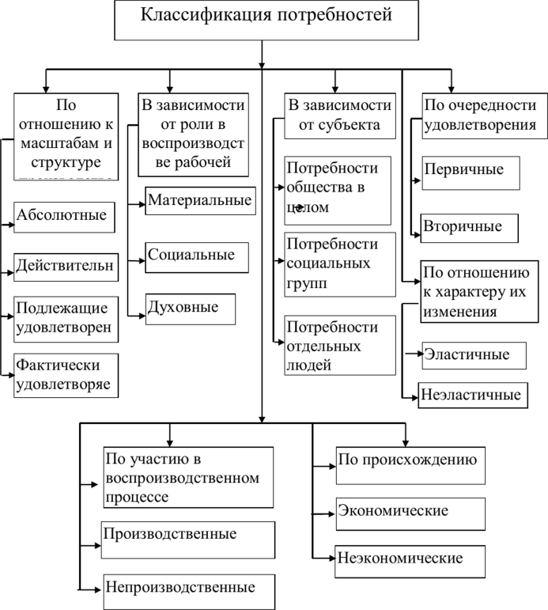
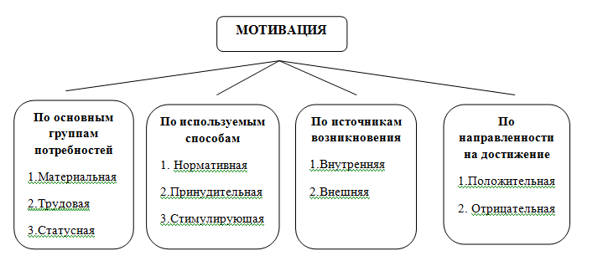

- Характерной чертой функционального поведения есть то, что оно в большей степени, чем экспрессивное поведение, определяется внешними детерминантами. Преодоление, как правило, представляет собой функциональную реакцию на некую критическую или проблемную ситуацию или на некую потребность, удовлетворение которой обеспечивается физической и/или культурной средой. В конечном итоге функциональное поведение, как мы уже видели, представляет собой попытку устранения внутреннего дефицита при помощи внешних удовлетворителей.

В отличие от функционального поведения, основные детерминанты экспрессивного поведения находятся в характере человека (см. ниже). Если функциональное поведение можно охарактеризовать как взаимодействие характера с непсихической реальностью, в результате которого происходит их взаимное приспособление, то экспрессивное поведение следует рассматривать как эпифеномен характера, как побочный его продукт. Таким образом, если первый тип поведения подчиняется и законам физического мира, и закономерностям характерологической структуры индивидуума, то второй – преимущественно законам психологической, или характерологической реальности. Наглядной иллюстрацией этому тезису может стать искусство «ангажированное» и «свободное», «продажное» и «непродажное».
Из вышесказанного можно сделать несколько выводов. 1) Если мы хотим исследовать характер человека, то мы должны обратить внимание на его экспрессивное поведение. Достаточно обширный опыт использования проективных (или экспрессивных) тестов подтверждает этот вывод. 2) Возвращаясь к извечному спору о том, что такое психология человека и с какой стороны за нее браться, мы можем смело заявить, что приспособительное, целенаправленное, мотивированное, инструментальное поведение – не единственный психологический феномен, требующий исследования. 3) Вычленение из общего континуума поведения функционального и экспрессивного компонентов имеет некоторое отношение к проблеме взаимоотношения психологии с другими науками. Нельзя отрицать того факта, что изучение физического мира полезно с точки зрения лучшего понимания функционального поведения, но оно вряд ли прольет свет на природу экспрессивного поведения. Этот тип поведения, по-видимому, имеет сугубо психологическую природу, подчиняется своим собственным правилам и законам, и поэтому его следует изучать непосредственно, то есть при помощи психологических методов, остерегаясь использования методов других естественных наук.

- В разных источниках приводятся различные определения термина «мотивация».
мотивация — динамический процесс физиологического и психологического управления поведением человека, определяющий его направленность, организованность, активность и устойчивость;
мотивация — это процесс побуждения себя и других к деятельности для достижения личных целей или целей организации;
мотивация — это движущая сила поведения, стремления человека к творчеству.

- снижение активации моторной системы, рост активации афферентных систем, возрастание поисковой активности, возникновение положительных эмоция, актуализация памяти.

- Мотивационное возбуждение - «особое, интегрированное состояние мозга, при котором на основе влияния подкорковых структур осуществляется вовлечение в деятельность коры больших полушарий»

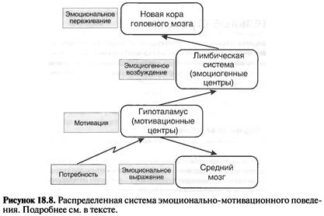

Для обеспечения нормальной жизнедеятельности любого организма необходимо, чтобы определенные параметры его внутренней среды поддерживались на относительно постоянном уровне. Данную задачу реализуют различные функциональные системы организма, которые работают по принципу саморегуляции и «гомеостазиса» (по У. Кеннону). Каждая константа организма может изменяться в определенных пределах: отклонение от нормы одних констант даже в небольших пределах и на непродолжительное время приводит к резкому нарушению обмена веществ и вызывает критическое состояние организма. Вместе с тем имеются константы, отклонение которых в ту или иную сторону даже на продолжительное время не приводит к существенному нарушению жизнедеятельности организма. Такие константы получили название пластичных. Смешение жестких констант автоматически приводит в действие компенсаторные механизмы, которые быстро возвращают их к нормальному уровню.
В плане рассматриваемого нами вопроса – проблемы мотивации – особый интерес представляет анализ механизмов регулирования и поддержания на определенном уровне пластичных констант. Отклонение их от нормы в установленных пределах может компенсироваться за счет внутренних резервов организма. Однако очевидно, что резервы организма не безграничны.
Основным источником веществ, необходимых для нормальной жизнедеятельности, является окружающая среда. Поэтому одновременно с отклонением той или иной жизненно важной константы от нормы, «в организме немедленно начинают формироваться процессы, направленные на потребление данного вещества из внешней среды, т. е. соответствующая мотивация».
Таким образом, мотивация возникает на основе определенной потребности, под которой будем понимать любое отклонение той или иной жизненно важной константы от уровня, обеспечивающего нормальное функционирование организма.
Детектирование возникающей потребности организма и формирование мотивационного возбуждения осуществляются, как правило, в несколько этапов задолго до существенных изменений в тканях. Первым этапом формирования мотивационного возбуждения являются «ритмические изменения в определенных нервных центрах, возникающие под влиянием сигнализации, идущей от рецепторов соответствующих периферических органов» (желудка, печени, мочевого пузыря и т. д.). Следовательно, мотивационное возбуждение начинает формироваться на основе чисто нервных механизмов. На втором этапе ведущее место в формировании мотивационного возбуждения отводится гуморальным факторам. Потребность в тех или иных веществах воспринимается хеморецепторами кровеносного русла и специальными центральными хеморецепторами. При этом следует подчеркнуть, что и в этом случае «воспринимается не истинная потребность тканей, а только изменение предконечного приспособительного результата. Однако это надежно гарантирует организм от возможных резких колебаний конечного полезного приспособительного эффекта».
Таким образом, мотивационное возбуждение формируется на основе как нервных, так и гуморальных механизмов. Для естественного формирования мотивационного возбуждения необходимо, чтобы соответствующие центры получили раздражение сначала нервным, а затем гуморальным путем. Однако в формировании различных мотивационных возбуждений относительное значение нервных и гуморальных факторов различно.
Детектирование возникающих потребностей, как уже отмечалось, осуществляется специальными рецепторными образованиями. Характерной их особенностью является подчеркнутая специфичность, благодаря которой обеспечивается строгое наблюдение за каждой жизненно важной константой организма. Такая специфика рецепторов и крайне высокая чувствительность к изменению конкретной константы обусловлены тем, что для каждого из этих рецепторов «константное содержание того или иного вещества внутри организма определяет нормальное течение его метаболизма, т. е. это вещество входит в интимные биохимические процессы его жизнедеятельности… Включение определенных веществ в метаболизм рецепторов делает их крайне консервативными и заставляет „служить“ только одной потребности».
Возбуждение рецепторных аппаратов, вызванное отклонением жизненно важных констант от нормы, адресуется к гипоталамическим отделам центральной нервной системы. Как показали исследования последних лет, именно гипоталамические образования избирательно воспринимают изменения внутренней среды организма и трансформируют их в специальные нервные процессы, завершающиеся формированием поведения, направленного на удовлетворение внутренних потребностей. Особенностью мотивационных центров гипоталамуса является и то, что развитие мотивационного возбуждения в них может происходить и без участия нервных и гуморальных факторов, т. е. автоматически, за счет внутренних метаболических процессов. «По-видимому, – пишет К. В. Судаков, – именно эти клеточные процессы, объединяясь далее в ансамбли синхронно работающих клеток, и составляют ту наследственную основу мотивационного возбуждения, которая у взрослых животных значительно модулируется нервными и гуморальными влияниями».
Клетки гипоталамуса имеют обширные связи с другими отделами головного мозга, благодаря чему возбуждения, возникшие в них, способны импульсно распространяться на корково-подкорковые структуры. Возбуждение преобразуется в восходящие активирующие влияния мотивационных центров гипоталамуса на вышележащие отделы головного мозга. Первой инстанцией, куда адресуется возбуждение любого мотивационного центра гипоталамуса, являются лимбические образования мозга. При усилении гипоталамического возбуждения последнее через передние ядра таламуса начинает распространяться на передние отделы коры больших полушарий. Эксперименты, проведенные в лаборатории К. В. Судакова, позволили предположить, что именно восходящие активирующие влияния со стороны гипоталамуса и являются энергетической основой формирования целенаправленного поведения для удовлетворения исходной потребности организма. Детальное изучение путей влияния мотивационных центров на вышележащие отделы головного мозга показало, что оно опосредствуется через активирующее влияние ретикулярной формации ствола головного мозга и таламуса. При этом мотивационным центрам гипоталамуса принадлежит особая, ведущая роль в формировании корково-подкорковых комплексов мотивационных возбуждений. Особенно важно подчеркнуть, что восходящие активизирующие влияния гипоталамических центров на старую и новую кору являются специфическими, определяющимися внутренними потребностями организма. «Именно эти восходящие активирующие влияния возбужденных определенной внутренней потребностью организма гипоталамических центров на старую и новую кору головного мозга и определяют, по существу, возникновение состояния центрального мотивационного возбуждения.
Таким образом, мотивации представляют собой такие состояния организма, при которых за счет восходящих активирующих влияний, избирательно чувствительных к той или иной потребности гипоталамических центров, организуются системные объединения корково-подкорковых аппаратов, направляющие животное на удовлетворение этой потребности».

В чем же выражается специфика этого состояния и как оно может направлять поведение к желаемой цели? Некоторые данные по этому вопросу получены в лаборатории П. К. Анохина. Из проведенных экспериментов следует, что специфическое мотивационное возбуждение, определяемое внутренней потребностью организма, воздействуя на корковые клетки, создает у них особую «химическую» настроенность. В свою очередь, эта настроенность клеток определяет их реакцию на поступающую информацию, благодаря чему осуществляется активная фильтрация сенсорных возбуждений. От мотивационного возбуждения зависит активное использование и подбор специальных раздражителей внешнего мира, сигнализирующих об объектах, способных удовлетворить исходную потребность организма.
Подводя итог сказанному, отметим следующие специфические свойства мотивационного возбуждения (мотивации): а) оно отражает жизненно важную потребность организма; б) определяет активное отношение организма к раздражителям внешнего мира; в) приводит в действие прежний опыт животного по удовлетворению соответствующей потребности и тем самым способствует целенаправленной организации поведения.

11.
Отдел мозга | Роль в мотивационном поведении
Гипоталамус | Мотивационные центры гипоталамуса взаимодействуют с ретикулярной формацией, активность которой повышает общий уровень бодрствования и этим способствует эффективности действий, направленных на удовлетворение потребности. Гипоталамус имеет двусторонние связи со структурами лимбической системы мозга – именно этим определяется эмоциональная окраска мотивированного поведения. Наконец, у гипоталамуса существуют двусторонние связи с корой больших полушарий, в особенности с лобными долями, необходимыми как для создания двигательных программ, так и для определения эмоциональных аспектов поведения.
Миндалина | Роль миндалин не сводится только к мотивации страха. Хотя при их повреждении не исчезают совсем мотивации голода или жажды, но в пищевом и питьевом поведении наступают заметные перемены. Подопытные животные перестают отличать предпочитаемую раньше вкусную пищу от невкусной и постоянно берут в рот даже несъедобные предметы. У них пропадает врождённая или выработанная до операции разборчивость в питье – подопытные крысы начинают пить растворы с неприятным для нормальных животных запахом. У них изменяется половое поведение: животные становятся гиперсексуальными и готовы спариваться даже с представителями другого вида. Т.е. значение миндалин становится особенно заметным в тех случаях, когда для формирования мотивированного поведения одновременно требуется учесть существование нескольких внешних факторов (главная функция миндалины – выделение доминирующей потребности, подлежащей первоочередному удовлетворению).
Кора головного мозга | В коре больших полушарий головного мозга располагаются высшие регуляторные центры, которые контролируют и регулируют все рефлекторные процессы организма, психическую деятельность, поведение, воспринимают все чувствительные сигналы.

